МСК-103.401 |  | Качели "Урбан"
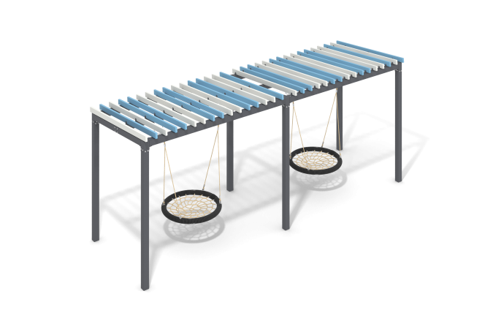

Размеры, мм: | 1980x6030x2514 | Вес, кг: | 551.89904
Характеристики материалов
Общее описание конструкции
Изделие представляет собой комплект из рамы с реечным двухцветным навесом для качелей и двух подвесов ”гнездо” с канатным плетением.
Материалы и комплектующие
Окрашенная порошковой краской сталь со слоем цинкосодержащего грунта, деревянные доски и (или) ДПК, нержавеющий крепеж. В состав качелей входят два подвеса «гнездо» с утяжеленным ободом. Диаметр подвеса — 1000 мм. Плетение внутри кольца выполнено из четырехпрядного каната диаметром 16 мм. Диаметр обода после оплётки канатом составляет 1100 мм. Качели комплектуются подвесами из четырехпрядного армированного каната. Качели рассчитаны на интенсивное использование, выдерживают нагрузку до 250 кг — подходят для игровых площадок в общественных местах (парках, скверах, придомовых территориях).
Металлические детали покрываются двумя слоями: в качестве первого слоя наносится порошковая цинк-содержащая грунтовка, представляющую собой порошковую смесь на основе эпоксидной смолы, цинка и целевых добавок, полимеризуется в высокотемпературной камере. В качестве финишного слоя наносится полиэфирная порошковая краска, представляющая собой гомогенизированную порошковую смесь полиэфирной смолы, отвердителей, пигментов, наполнителей и модификаторов, подобранных для обеспечения атмосферостойкости и светостойкости. Финишный слой полимеризуется в высокотемпературной камере.
Каркас
Представляет собой металлические профильные трубы в качестве столбов, соединенные в верхней части перекладинами, к которым закрепляются реечный навес и подвесы качелей. Опоры выполнены из профильных труб 100х100 с толщиной стенки 3 мм.

